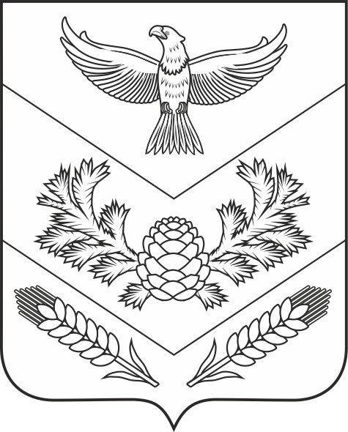

МУНИЦИПАЛЬНОЕ ОБРАЗОВАНИЕ «МИРНЕНСКОЕ СЕЛЬСКОЕ ПОСЕЛЕНИЕ»

АДМИНИСТРАЦИЯ МИРНЕНСКОГО СЕЛЬСКОГО ПОСЕЛЕНИЯ

ПОСТАНОВЛЕНИЕ

9 ноября 2021г. № 253
п. Мирный

Об отмене постановления
Администрации Мирненского
поселения от 14.05.2021г. № 120
«О предоставлении права на
размещение нестационарного
торгового объекта на территории
Мирненского сельского поселения

В соответствии с Федеральным законом от 6 октября 2003 года № 131-ФЗ «Об общих принципах организации местного самоуправления в Российской Федерации», Уставом муниципального образования «Мирненское сельское поселение», на основании заявления Кошпесовой С.В., проживающей по адресу: Томская область, Томский район, д. Большое Протопопово, ул. Советская, д. 3, кв. 1,

ПОСТАНОВЛЯЮ:
1. Отменить постановление Администрации Мирненского сельского поселения от 14.05.2021 № 120 «О предоставлении права на размещение нестационарного торгового объекта на территории Мирненского сельского поселения» в связи с заявлением Кошпесовой Светланы Владимировны о прекращении торговой деятельности.
2. Настоящее постановление опубликовать в «Информационном бюллетене Мирненского сельского поселения» и на официальном сайте муниципального образования «Мирненское сельское поселение» (http://mirniy.tomsk.ru/).
3. Контроль по исполнению постановления возложить на специалиста 1 категории администрации Мирненского поселения Седова В.И.

Глава поселения А.С. Юрков
(Глава Администрации)

Седов Вадим Иванович
(3822) 955-233

